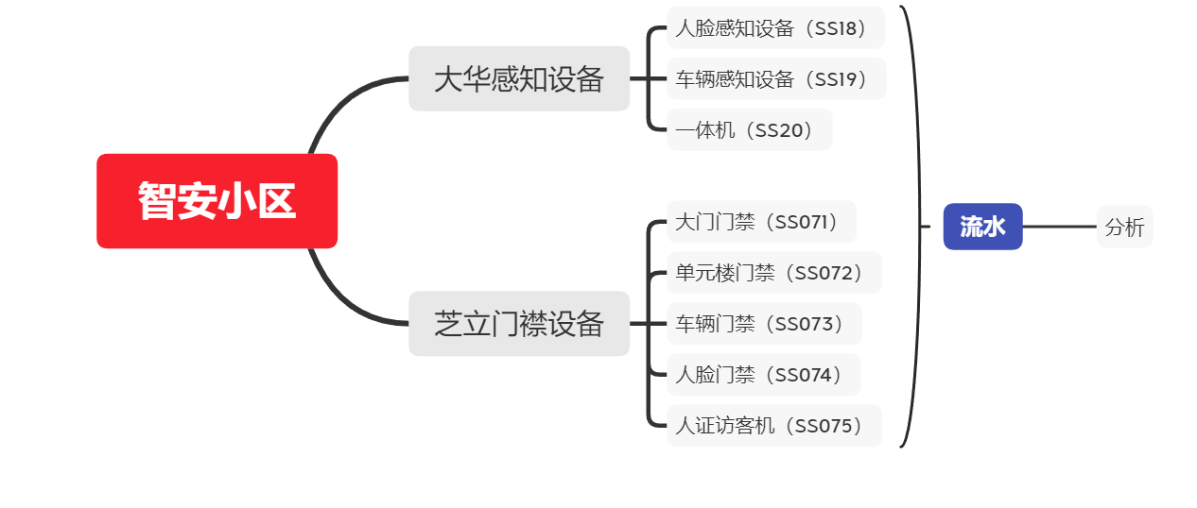

接下来的任务：

1. 设备信息的采集来源，以及设备信息采集是否完整。

1.1大华设备信息的采集（新设备全部人工排查）

1.2芝立设备信息的采集

1.3设备信息完整性验证

1. 设备的流水

1.1大华的设备流水采集

1.2大华落地数据信息采集

1.3芝立设备流水采集

3、设备流水的分析（设备清，数据准）---->设备异常信息表，设备相关的所有为处理异常信息都需要展示，处理过后选择处理选项（排查人信息，备注）

1.1当日无流水设备

* 1. 设备流水是不是有异常：日流水近7天是否正常，幅度变化没有太大差异
  2. 一个小区同类型设备数据存在数据差异比较大

4、落地数据的分析

4.1直接将落地的信息补充到人脸流水数据中（大华落地总数dhlds，人脸流水总数rllss，带落地标志的人脸流水数量sjlds）

4.2人脸流水数量和落地数量比例(dhlds/rllss)

4.3实际落地数据比率（sjlds/rllss）

4.4 带落地标志的人脸流水数量与落地数量差异（dhlds-sjlds）

4.4.落地数据异常设备分析

4.4.1全部流水无落地（无落地数据）

4.4.2全部流水无落地（有落地数据）

4.4.3 落地比率低于一定的阈值的

4.4.4 带落地标志数量与大华方落地数差异较大的